Министерство науки и высшего образования Российской Федерации

Федеральное государственное автономное образовательное учреждение высшего образования

ТОМСКИЙ ГОСУДАРСТВЕННЫЙ УНИВЕРСИТЕТ СИСТЕМ УПРАВЛЕНИЯ И РАДИОЭЛЕКТРОНИКИ (ТУСУР)

Институт радиоэлектронной техники (ИРЭТ)

ТАБЛИЧНЫЙ ПРОЦЕССОР

Отчет по лабораторной работе №6 по дисциплине
«Информационные технологии»

Студент группы 135-2
_____________ С.В.Валерьевич
''________'' ______________ 2025 г.

Руководитель
кандидат технических наук
_____ ______ К.Н. Афонин
''___''______2025 г.

Томск 2025

Оглавление
Введение 1
Основная часть 2
Ход работы 3
Порядок выполнения 4
Заключение 5

Введение

Научиться решать простейшие задачи с помощью Excel, а также закрепить базовые навыки работы с формулами и диаграммами.

1 ОСНОВНЯ ЧАСТЬ

Цель работы
Целью лабораторной работы является:

• изучение возможностей табличного процессора;

• изучение способов работы с данными в ячейках;

• получение навыков проведения математических и логических вычислений с данными;

• получение навыков построения, изменения и удаления диаграмм;

• получение навыков организации базы данных средствами табличного процессора и автоматического получения отчетных документов.
Ход работы
Возьмем таблицу данную в методических материалах и заполним её
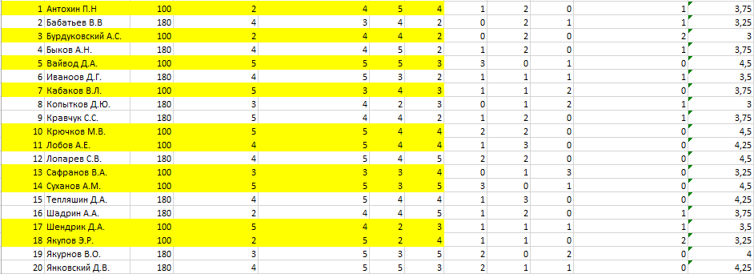
Рисунок 1. – решения задания 1

Для каждой группы считаем: количество оценок, средний балл, число студентов, сдавших на отлично, абсолютную Уе и качественную Ук успеваемости
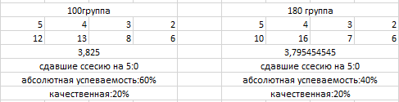
Рисунок 2. – решения задания 2

Сделаем рандомайзер чисел по данному варианту найдите значения минимального и максимального элементов, значения медианы, среднего арифметического и среднего квадратичного, а также постройте гистограмму распределения выборки.
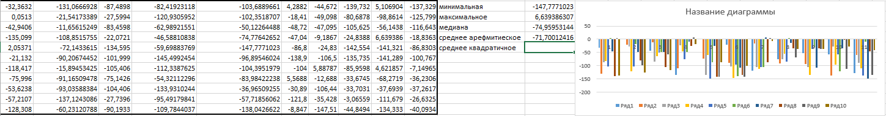
Рисунок 3. – решения задания 3

ПОРЯДОК ВЫПОЛНЕНИЯ

• Получите у преподавателя номер варианта задания.

• Составьте алгоритм решения задачи.

• Определите функции табличного процессора, требуемые для выполнения задания.

• Проверьте правильность работы программы.

• Оформите отчет по лабораторной работе, защитите его у преподавателя.

Заключение

С помощью методических материалов, а также пояснений руководителя были приобретены навыки решения задач. Составлен график зависимости от числовой таблицы, были использованы формулы разных форматов и задача была выполнена в соответствиях с общими требованиям и уточнениями условий.

